Проект доклада

ИО министра экономического развития

Архангельской области

А.М. Билия

на Координационный Совет представительных органов власти

муниципальных образований Архангельской области

при Архангельском областном Собрании депутатов

20-21 октября 2020 г.

Тема: «О формах и направлениях поддержки предпринимательства в Архангельской области (законодательный аспект, меры государственной поддержки, практики муниципальных образований».

Добрый день, уважаемые коллеги!

Разрешите представить свой доклад на тему о формах и направлениях поддержки предпринимательства в Архангельской области, который будет разделен на три блока, которые вы видите на слайде:

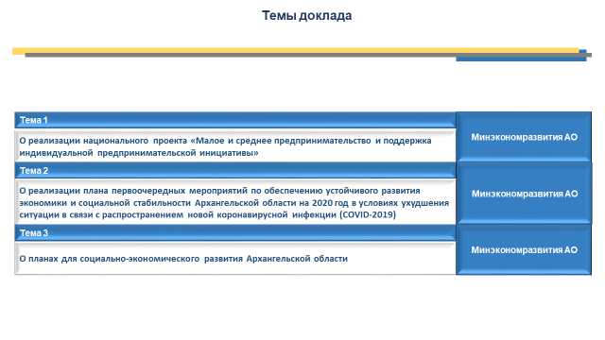

1. *Блок про реализацию национального проекта «Малое и среднее предпринимательство и поддержка индивидуальной предпринимательской инициативы»;*
2. *Про реализацию плана первоочередных мероприятий по обеспечению устойчивого развития экономики и социальной стабильности Архангельской области на 2020 год в условиях ухудшения ситуации в связи с распространением новой коронавирусной инфекции (COVID-2019);*
3. *Ближайшие планы для социально-экономического развития Архангельской области.*

С целью всестороннего улучшения предпринимательского климата, на территории Архангельской области с 2019 года стала осуществляться реализация Национального проекта «Малое и среднее предпринимательство и поддержка индивидуальной предпринимательской инициативы». А с 2020 года реализуется новая государственная программа Архангельской области «Экономическое развитие и инвестиционная деятельность в Архангельской области».

*Справочно: Отметим, что в связи с реализацией национального проекта в 2019 году на поддержку субъектов МСП Архангельской области было направлено 555,5 млн. рублей (в том числе за счет средств федерального бюджета – 465,0 млн. рублей, за счет средств областного бюджета – 90,5), что в 9 раз больше, чем в 2018 году.*

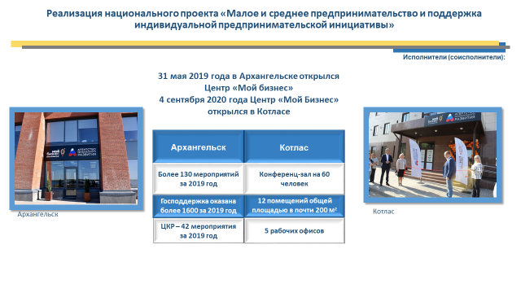

Согласно национальному проекту по поддержке МСП, для предпринимателей Архангельской области предложены необходимые меры поддержки на каждом этапе развития бизнеса. В рамках нацпроекта 31 мая 2019 года в Архангельске открылся Центр «Мой бизнес», который объединил на новой единой площадке все имеющиеся и ранее созданные организации инфраструктуры поддержки МСП Архангельской области.

*Справочно: Центр объединил: центр поддержки предпринимательства, центр кластерного развития, центр поддержки экспорта, микрофинасовую и гарантийную организацию, региональный фонд поддержки промышленности, а также центр оказания услуг.*

*На базе Агентства регионального развития также работает Центр поддержки экспорта. По итогам 2019 года Центром поддержки экспорта было предоставлено около 300 услуг, также было заключено 31 экспортных контракта при содействии ЦПР. При объеме поддержанного экспорта – 4,849786 млн долл. США.*

*24 июля 2019 года в рамках национального проекта МСП был открыт Инновационный центр Агентства регионального развития. И буквально в этом году он расширил свою площадь с 1500 м2 до 3100 м2.*

*Цель Инновационного центра - концентрация и рост количества компаний МСП, работающих в инновационном секторе, с доведением их идей, разработок до стадии коммерческой реализации с полным использованием функционала единого окна для субъектов МСП. Серьезным результатом стало то, что за год с момента открытия, центр вырос с 1500 квадратных метров и семи резидентов, до 3100 квадратных метров и 29-ти резидентов, включая тех, кто уже в скором времени переедет в новые офисные и производственные помещения. Уже сейчас 40% новой площади занято новыми резидентами, по 30% уже ведутся прямые переговоры с инноваторами. Кроме того, состоялось открытие Инжинирингового центра нашего резидента - компании ООО «Глобо-Электро».*

Центр создан на базе автономной некоммерческой организации Архангельской области «Агентство регионального развития», которая является единым органом управления организациями инфраструктуры поддержки МСП региона. В центре «Мой бизнес» организовано более 300 услуг для бизнеса.

Центром «Мой бизнес» в 2019 году оказана государственная поддержка почти двум тысячам предпринимателям, а также проведено более 130-ти мероприятий для субъектов МСП Архангельской области.

В этом году удалось открыть Центр «Мой бизнес» в городе Котласе. Там для предпринимателей стали доступны переговорные, оснащенные современным оборудованием и средствами связи, конференц зал на 60 человек и многое другое.

*Справочно: Всего в центре «Мой бизнес» в Котласе – 12-ть помещений общей площадью в почти 200 квадратных метров, выполненных в общефедеральном дизайне. Впервые в Котласе появится коворкинг для предпринимателей – представители МСП смогут бесплатно пользоваться пятью полностью оснащенными офисными рабочими местами.*

Отдельно стоит выделить также Центр кластерного развития (далее - ЦКР) в Агентстве регионального развития, который работает с 2019 года. В рамках проводимой кластерной политики в Архангельской области созданы 3 кластера: судостроительный, лесопромышленный и Арктический рыбопромышленный кластер. Так по состоянию на 31 декабря 2019 г. из плана мероприятий– заключены договоры по 42 мероприятиям.

*Справочно: Центр курировал деятельность двух кластеров – Судостроительного инновационного территориального кластера Архангельской области и Лесопромышленного территориального кластера Архангельской области «ПоморИнноваЛес». Также проведена работа по созданию Арктического рыбопромышленного кластера.В 2019 году Центром кластерного развития (который входит в Центр «Мой Бизнес») было проведено 2 маркетинговых исследования, 9 круглых столов, 4 всероссийские выставки, 2 стратегические сессии. Кроме того, принято участие в 2-х бизнес-миссиях (Калининградская область и Мурманская область), разработана программа развития Арктического рыбопромышленного кластера.*

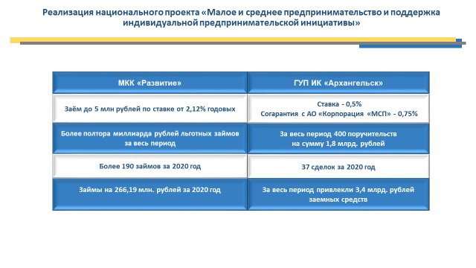

В прошлом году благодаря участию в нацпроекте удалось докапитализировать региональный фонд МКК «Развитие» более чем в два раза – с 300 до 650 млн рублей. Это позволило снизить годовые ставки и увеличить объем выдаваемых средств для поддержки бизнеса Архангельской области. Уже сейчас по определенным программам МКК «Развитие» можно получить заём до 5 млн рублей по ставке от 2,12% годовых.

За весь период деятельности МКК «Развитие» было выдано для субъектов МСП Архангельской области полтора миллиарда рублей льготных займов. Всего в течении 2020 года МКК «Развитие» субъектам МСП Архангельской области предоставлено более 190 займов на сумму 266,19 млн. рублей.

*Справочно: Заслуги микрокредитной компании не раз отмечались и на федеральном уровне. К примеру, некоммерческое партнерство "Институты развития малого и среднего бизнеса" провело независимую экспертизу эффективности деятельности Микрокредитной компании Архангельский региональный фонд "Развитие". И по итогам комплексной оценки независимые эксперты пришли к выводу о том, что деятельность МКК Развитие по предоставлению микрозаймов субъектам малого и среднего предпринимательства является высокоэффективной. По состоянию на 30 сентября 2020 года значение показателя «Количество выдаваемых микрозаймов МФО субъектам МСП нарастающим итогом» по федеральному проекту составляет 859 единиц.*

Кроме того, поручительства в целях привлечения банковского финансирования при отсутствии достаточного собственного залогового имущества субъектам МСП предоставляет государственное унитарное предприятие Архангельской области «Инвестиционная компания “Архангельск”» (*ГУП «ИК “Архангельск”»).* ГУП «ИК “Архангельск”» предоставляет субъектам МСП поручительства на сумму до 70 процентов.

С начала 2020 года по состоянию на 1 октября 2020 года в качестве гарантийного фонда предприятие заключило 37 сделок.

*Справочно: - предоставлено 27 поручительств на сумму 145,87 млн. рублей, что позволило организациям привлечь заемных средств в размере 326,5 млн. рублей; - пролонгировано 10 договоров поручительства по программе реструктуризации действующих договоров поручительств на сумму 47,22 млн. рублей, что позволило организациям продлить кредиты на общую сумму 92,6 млн. рублей, получив по ним отсрочку в погашении основного долга.*

И за весь период деятельности в качестве гарантийного фонда, предприятие предоставило около 400 поручительств на общую сумму 1 756,7 млн. рублей, что позволило субъектам МСП привлечь кредитных средств в размере 3 372,8 млн. рублей.

За последние 5 лет ставка вознаграждения за предоставление поручительства снизилась в 3 раза. На 1 октября 2020 года минимальная ставка вознаграждения составляет 0,5 процентов (*для отраслей пострадавших в условиях ухудшения ситуации в результате распространения новой коронавирусной инфекции и для субъектов занятых в сфере сельского хозяйства*) для «согарантий» с АО «Корпорация «МСП» - 0,75 процента.

Соответственно, хочу отметить, что все показатели нацпроекта МСП, за которые отвечает министерство экономического развития Архангельской области, были выполнены в полном объеме, а по некоторым пунктам – перевыполнены за 2019 год.

К примеру, в рамках программы Фонда «Акселерация субъектов МСП   
в моногородах» за счет средств субсидии с 23 марта 2020 года по состоянию   
на 30 сентября 2020 года заключено 28 договоров займа (по плану должно было быть 23) по ставке не более половины ключевой ставки Центрального Банка Российской Федерации на общую сумму 42,444 млн рублей.

Центром поддержки предпринимательства за этот год было проведено уже 46 мероприятий для субъектов МСП. Также была организация участия предпринимателей в 7 выставках, где приняли участие 34 человека. Далее Центром поддержки экспорта были проведены 2 выставки и одна бизнес-миссия.

*Справочно:*

*РП "Расширение доступа субъектов МСП к финансовой поддержке, в том числе льготному финансированию" значение на 01.10.2020 - 859 займов, план на 20 год – 899.*

Что касается реализации государственной программы «Экономическое развитие и инвестиционная деятельность в Архангельской области», то в нее входит пять подпрограмм, одна из них подпрограмма №2 Развитие субъектов малого и среднего предпринимательства в Архангельской области.

Согласно данной подпрограммы реализуются мероприятия для развития единой системы поддержки МСП на территории Архангельской области.

Куда входят услуги Центра «Мой Бизнес» популяризация предпринимательства экспортная поддержка. Развитие микрофинансирования. Создание благоприятной среды для развития инновационной деятельности и многое другое.

*СПРАВОЧНО: Необходимость в реализации новой государственной программы   
с 2020 года возникла в связи с участием в национальных проектах  
и изменением целевых показателей, а также в связи приведением мероприятий программы в соответствие с планом реализации стратегии социально-экономического развития Архангельской области до 2035 года. В 2020 году было направлено на реализацию госпрограммы 504,0 млн. рублей из них средства федерального бюджета в размере 99,2 млн. рублей, средства областного бюджета в размере 404,8 млн. рублей.*

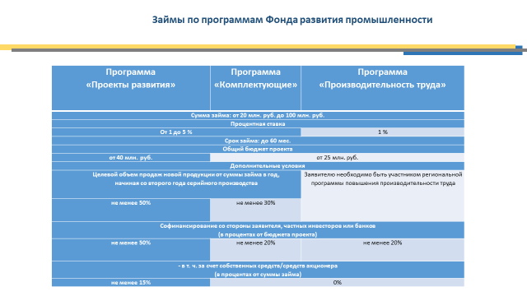

Еще хотелось бы остановить ваше внимание на одном не менее важном проекте. В рамках формирования новых подходов к развитию промышленного потенциала региона Правительством Архангельской области еще в 2017 году был создан региональный фонд развития промышленности (ФРП).

Деятельность регионального ФРП обеспечивает создание новых инструментов, направленных на поддержку конкурентоспособности наших предприятий как на внутреннем, так и на внешних рынках.

Стоит отметить, что совместные федерально-региональные займы выдаются по действующим в настоящее время программам Фонда развития промышленности «Проекты развития», «Комплектующие» и «Приобретение оборудования».

*Справочно:*

|  |  |  |  |
| --- | --- | --- | --- |
| ***Программа «Проекты развития»*** | ***Программа «Комплектующие»*** | | ***Программа***  ***«Производительность труда»*** |
| *Сумма займа: от 20 млн. руб. до 100 млн. руб.* | | | |
| *Процентная ставка* | | | |
| *От 1 до 5 %* | | *1 %* | |
| *Срок займа: до 60 мес.* | | | |
| *Общий бюджет проекта* | | | |
| *от 40 млн. руб.* | *от 25 млн. руб.* | | |
| *Дополнительные условия* | | | |
| *Целевой объем продаж новой продукции от суммы займа в год,*  *начиная со второго года серийного производства* | | | *Заявителю необходимо быть участником региональной программы повышения производительности труда* |
| *не менее 50%* | *не менее 30%* | |
| *Софинансирование со стороны заявителя, частных инвесторов или банков*  *(в процентах от бюджета проекта)* | | | |
| *не менее 50%* | *не менее 20%* | | *не менее 20%* |
| *- в т. ч. за счет собственных средств/средств акционера*  *(в процентах от суммы займа)* | | | |
| *не менее 15%* | *0%* | | |

В 2019 году региональный фонд развития промышленности вышел   
на полную мощность, и с использованием предлагаемых мер поддержки было поддержано два проекта производственных предприятий Архангельской области с общим объемом инвестиций более 96 млн. рублей.

В 2020 году предоставлен льготный займ по региональной программе фонда развития промышленности "Приобретение оборудования" для трех компаний.

*Справочно: В июле 2020 года предоставлен льготный займ по региональной программе ФРП «Приобретение оборудования» в размере 4,5 млн. рублей на реализацию проекта «Запуск линии производства зубьев и коронок ковшей из металлолома собственного производства» (*ООО "КМЗ"*). В сентябре 2020 года Экспертным советом ФРП одобрено два займа по региональной программе «Приобретение оборудования»: в размере 9,5 млн. рублей на реализацию проекта «Расширение основных производственных фондов с целью обеспечения сырьем основного производства - гофрированной бумаги и картона»* (ООО "Аксиома"); *в размере 6,0 млн. рублей на реализацию проекта «Приобретение станка с ЧПУ для расширения производства по выпуску втулок»* (ООО "КМЗ").

Отмечу, что за период с января по июль 2020 года среди субъектов Северо-Западного федерального округа Архангельская область на текущий момент занимает первое место по темпам роста инвестиций и второе место по темпам роста промышленного производства.

*Справочно: объем инвестиций в основной капитал за I квартал 2020 года составил 14,5 млрд. рублей с ростом аналогичного периода 2019 года в 1,7 раза. В период с января по июнь 2020 года индекс промышленного производства в Архангельской области составил 106,8% относительно аналогичного периода 2019 года. В целом по Российской Федерации индекс промышленного производства составил 96,5%, а по Северо-Западному Федеральному округу – 96,6%. Из обрабатывающего сектора промышленности можно отметить увеличение показателей в производстве напитков – на 23,9%, в деревообработке – на 12,5%, в целлюлозно-бумажном производстве – на 19,6%, в судостроении – на 9,6%.*

Теперь хотелось бы перейти ко второй части моего доклада. Напомню, что в марте этого года на территории Архангельской области был введен режим повышенной готовности в связи с распространением на территории региона новой коронавирусной инфекции (COVID-2019). В связи с чем в Архангельской области был оперативно создан план первоочередных мероприятий по поддержке социально-экономического развития региона и областного предпринимательства, где было внесено более 40 пунктов по урегулированию сложившейся ситуации.

Большая часть мероприятий Плана распространяется   
на отрасли российской экономики, в наибольшей степени пострадавшие в условиях ухудшения ситуации в результате распространения новой коронавирусной инфекции.

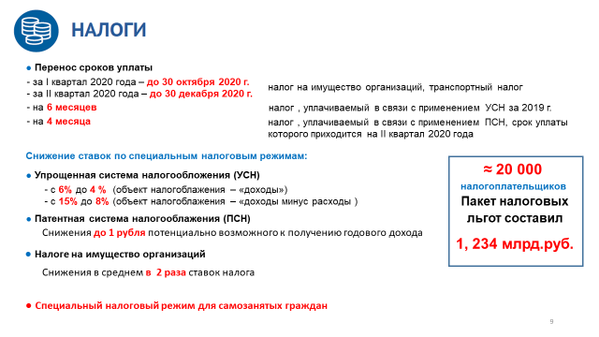

Одними из первых мер поддержки стали послабления в виде переноса срока уплаты налогов, разработанных для помощи бизнесу, оказавшемся в сложных условиях из-за ограничений режима повышенной готовности.

В нашем регионе была снижена ставка налога при упрощенной системе налогообложения (УСН), когда налогом облагаются «доходы» с 6 до 4 процентов, сроком с 1 января 2020 года до 31 декабря 2021 года.

Также региональным законом с 1 января по 31 декабря 2020 года снижена налоговая ставка с 15% до 8% при применении УСН в случае, если объектом налогообложения являются доходы, уменьшенные на величину расходов. Вслед за этими инициативами на тот же период последовало снижение ставки налога для предпринимателей, работающих по патентной системе налогообложения (ПСН) до 1 рубля.

Общая расчетная стоимость указанных налоговых мер для бюджета Архангельской области составила порядка 1,2 млрд. рублей, а общее количество налогоплательщиков, которые могут воспользоваться льготами составляет более 20 000.

Дополнительно в план вошло введение на территории Архангельской области специального налогового режима «Налог на профессиональный доход». Который, в свою очередь, уже начал работать с 1 июля 2020 года. По данным УФНС по Архангельской области и Ненецкому автономному округу, по состоянию на 8 октября 2020 года в области в качестве самозанятых зарегистрировано 2379 человек.

*Справочно: Преимущество такого налогового режима в том, что официально зарегистрированные самозанятые легализуют свой бизнес. Отмечу, что налог на профессиональный доход составит 4% при работе с физлицами и 6% при работе с юрлицами и ИП. Для получения статуса самозанятого важно, чтобы годовой доход не превышал 2,4 миллиона рублей.*

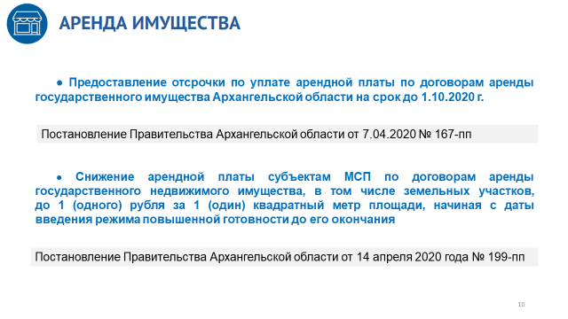

Вместе с этим, введена новая поддержка для предпринимателей Архангельской области – снижение ставки арендной платы до 1 рубля за один квадратный метр, использующих имущество или земельные участки, находящиеся в собственности Архангельской области.

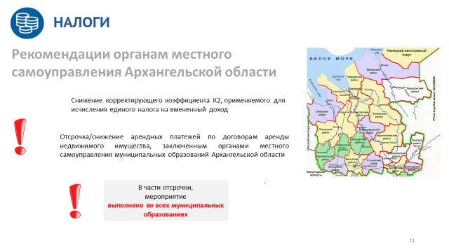

Министерством, согласно плану, были даны рекомендации муниципалитетам о предоставлении отсрочки по уплате земельного налога с переносом платежей на 2021 год, по снижению корректирующего коэффициента К2, применяемого для исчисления единого налога на вмененный доход, и установление налоговых льгот по земельному налогу для налогоплательщиков.

*Справочно:*

*Исполнение п. 17 (снижение корректирующего коэффициента К2, применяемого для исчисления единого налога на вмененный доход)  - выполнено 16 из 25 МО.*

|  |  |
| --- | --- |
| *Выполнили* | *Не выполнили* |
| *Муниципальное образование «Город Архангельск» Муниципальное образование «Город Коряжма» Муниципальное образование «Город Новодвинск» Муниципальное образование «Северодвинск» Муниципальное образование «Мирный» Муниципальное образование «Вельский муниципальный район» Муниципальное образование «Вилегодский муниципальный район» Муниципальное образование «Виноградовский муниципальный район» Муниципальное образование «Каргопольский муниципальный район» Муниципальное образование «Красноборский муниципальный район» Муниципальное образование «Ленский муниципальный район» Муниципальное образование «Няндомский муниципальный район» Муниципальное образование «Пинежский муниципальный район» Муниципальное образование «Приморский муниципальный район» Муниципальное образование «Устьянский муниципальный район» Муниципальное образование «Холмогорский муниципальный район»* | *Муниципальное образование «Котлас» Муниципальное образование «Верхнетоемский муниципальный район» Муниципальное образование «Коношский муниципальный район» Муниципальное образование «Котласский муниципальный район» Муниципальное образование «Лешуконский муниципальный район» Муниципальное образование «Мезенский муниципальный район» Муниципальное образование «Онежский муниципальный район» Муниципальное образование «Плесецкий муниципальный район» Муниципальное образование «Шенкурский муниципальный район»* |

*Исполнение п. 20 (снижение арендных платежей по договорам аренды недвижимого имущества) - выполнено 15 из 25 МО.*

|  |  |
| --- | --- |
| *Выполнили* | *Не выполнили* |
| *Муниципальное образование «Город Архангельск»* | *Муниципальное образование «Город Новодвинск»* |
| *Муниципальное образование «Город Коряжма»* | *Муниципальное образование «Мирный»* |
| *Муниципальное образование «Котлас»* | *Муниципальное образование «Верхнетоемский муниципальный район»* |
| *Муниципальное образование «Северодвинск»* | *Муниципальное образование «Каргопольский муниципальный район»* |
| *Муниципальное образование «Вельский муниципальный район»* | *Муниципальное образование «Ленский муниципальный район»* |
| *Муниципальное образование «Вилегодский муниципальный район»* | *Муниципальное образование «Лешуконский муниципальный район»* |
| *Муниципальное образование «Виноградовский муниципальный район»* | *Муниципальное образование «Мезенский муниципальный район»* |
| *Муниципальное образование «Коношский муниципальный район»* | *Муниципальное образование «Онежский муниципальный район»* |
| *Муниципальное образование «Котласский муниципальный район»* | *Муниципальное образование «Плесецкий муниципальный район»* |
| *Муниципальное образование «Красноборский муниципальный район»* | *Муниципальное образование «Шенкурский муниципальный район»* |
| *Муниципальное образование «Няндомский муниципальный район»* |  |
| *Муниципальное образование «Пинежский муниципальный район»* |  |
| *Муниципальное образование «Приморский муниципальный район»* |  |
| *Муниципальное образование «Устьянский муниципальный район»* |  |
| *Муниципальное образование «Холмогорский муниципальный район»* |  |

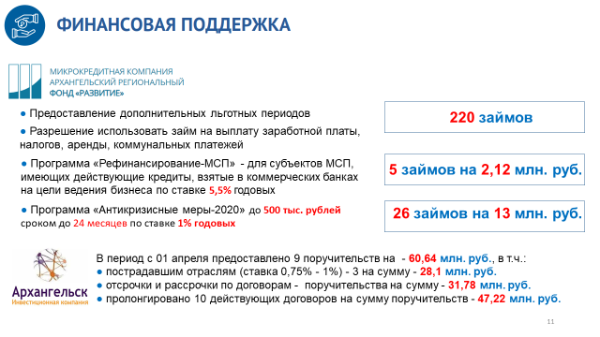

В план первоочередных мероприятий по поддержке бизнеса также включен ряд мер в части повышения доступности займов для субъектов малого и среднего предпринимательства в рамках региональной микрокредитной компании «Развитие»: куда входят увеличения сроков льготного периода пользования средствами и целями, на которые может быть направлены займы, а также появилась новая антикризисная программа, в рамках которой предоставляется заём под 1%. По ней уже выдано 42 микрозайма на 20,59 млн рублей. Еще дополнительно ввели программу «Рефинансирование» под 6% годовых для субъектов МСП, имеющих действующие кредиты, взятые в коммерческих банках на цели ведения бизнеса.

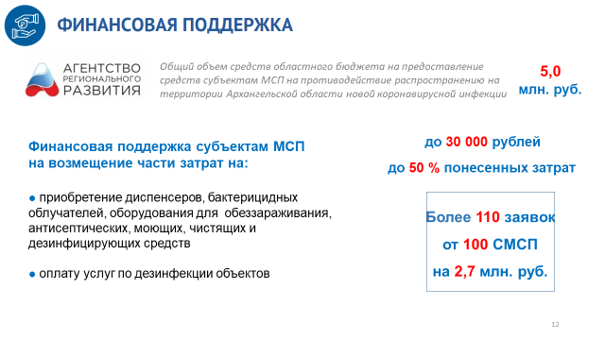

У региональных представителей МСП также есть возможность получить субсидии на дезинфекционные и профилактические мероприятия. Для этого в Агентстве регионального развития открыт прием заявок на региональную финансовую поддержку тех предпринимателей, кто приобретал за свой счет средства дезинфекции или оплачивал такие услуги. Каждый из заявителей мог рассчитывать на возмещение не более 50% своих затрат на проведение дезинфекционных работ. На данный момент, 55 предпринимателям Архангельской области выплачено более 900 тысяч рублей.

Для предпринимателей Архангельской области на данный момент до сих пор открыта возможность получить субсидии на дезинфекционные и профилактические мероприятия. Для этого в Агентстве регионального развития объявлен старт третьего этапа приема заявок от предпринимателей Архангельской области на возмещение затрат на дезинфицирующие средства и услуги по дезинфекции. Прием документов начался с 15 октября и продлится до 13 ноября 2020 года включительно.

Еще одной популярной мерой стала федеральная выплата субсидии компаниям малого и среднего бизнеса Архангельской области за апрель и май в размере одного минимального размера оплаты труда (МРОТ) на сотрудника в размере 12 130 рублей. Подавших заявления за апрель – май 2020 года составило 19 509 предпринимателей и организаций. Выплачено субъектам малого и среднего предпринимательства: за апрель – май 2020 года 625,3 млн. рублей.

*Справочно: За счет субсидии представители МСП могли компенсировать часть затрат, произведенных на каждого сохраненного в штате сотрудника. По данным УФНС по Архангельской области и Ненецкому автономному округу, количество налогоплательщиков – субъектов МСП.*

Еще одной субсидией на частичную компенсацию затрат на профилактику COVID-19 могли воспользоваться те сферы, кто по состоянию на 10 июня 2020 года, были включены в специальный перечень отраслей, требующих, по мнению государства, такой поддержки. По данным на начало августа 2020 года, заявки подали более 3500 предпринимателей.

*Справочно: Размер субсидии при наличии наемных работников рассчитывался следующим образом: 15 000 руб. плюс 6 500 руб. умножить на количество работников в мае 2020 года. Для предпринимателей без работников выплата составила 15 000 рублей. Число работников определяется по отчетности, направляемой в Пенсионный фонд РФ.*

Переходя к заключительному блоку своего доклада хотелось бы отметить, что у нас в регионе 80% от общего количества налогоплательщиков применяют те или иные спецрежимы. При этом объем налоговых поступления от данной категории налогоплательщиков незначителен (2019 год – 4,7 млрд. руб., 1 пол. 2020 2 млрд. руб.) и составляет лишь 5% к общей сумме поступлений по администрируемым Управлением налогоплательщикам. До этого я уже рассказал про региональные налоговые преференции и изменения в законах, которые были применены во время пандемии (ПСН, УСН и тп). Сейчас бы хотелось выделить тему про ЕНВД.

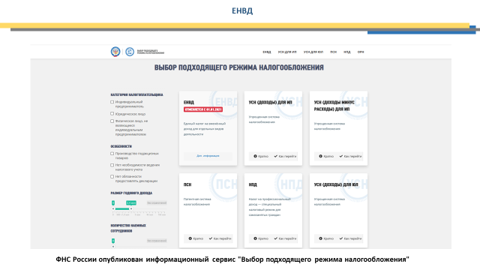

С будущего года в России перестанет действовать единый налог на вмененный доход. С отменой ЕНВД организации и индивидуальные предприниматели вправе перейти на УСН, а индивидуальные предприниматели - на ПСН или на уплату налога на профессиональный доход.

Правительством Архангельской области ведется работа по возможной минимизации роста налоговой нагрузки предпринимателей Архангельской области при переходе с ЕНВД на другой специальный налоговый режим.

В ближайшее время будет создана рабочую группу по вопросу установления налоговых льгот при Губернаторе Архангельской области с участием представителей областного Собрания депутатов.

Также с целью проведения информационной кампании по переходу налогоплательщиков на иные режимы налогообложения на официальном сайте ФНС России опубликован информационный сервис "Выбор подходящего режима налогообложения". С его помощью налогоплательщик в интерактивном режиме исходя из заданных параметров может подобрать оптимальную систему налогообложения. В зависимости от этих параметров информационный сервис предложит подходящие налоговые режимы: УСН, ПСН, налог на профессиональный доход или общий режим налогообложения.

*Справочно: При этом в рамках совершенствования УСН рассматриваются законы, которые предусматривают отмену обязанности представления налоговой декларации для налогоплательщиков, применяющих УСН с объектом налогообложения в виде доходов и использующих контрольно-кассовую технику, а также возможность продолжать применять УСН в случае превышения налогоплательщиками установленных Налоговым* [*кодексом*](consultantplus://offline/ref=D3A0B567639CA94A1250C01FBDB8A414D21A228821CCC6A2061FC511F955C3381186E10CC092E445D5A2476D99E474E0E0F2E2B3E1B25C91m5hAG) *Российской Федерации ограничений по доходам и (или) средней численности работников. Кроме того, в связи с тем, что налогоплательщиками ЕНВД преимущественно являются индивидуальные предприниматели, в целях обеспечения максимально комфортного перехода таких индивидуальных предпринимателей на ПСН Минфином России разработан проект закона, которым предусматривается расширение области применения ПСН, в частности: - расширение перечня видов предпринимательской деятельности, в отношении которых может применяться ПСН, за счет включения в него ряда видов предпринимательской деятельности, в отношении которых в настоящее время может применяться ЕНВД, в частности, услуг по мойке автомототранспортных средств, услуг по предоставлению во временное владение (пользование) мест для стоянки автомототранспортных средств, услуг по распространению рекламы; - приведение ограничений по размерам площадей торгового зала стационарной торговой сети и зала обслуживания посетителей объекта организации общественного питания, используемых в целях применения ПСН, в соответствие с действующими ограничениями для налогоплательщиков, применяющих ЕНВД (до 150 квадратных метров) с одновременным предоставлением субъектам Российской Федерации права на снижение размера таких ограничений; - предоставление налогоплательщикам, применяющим ПСН, права уменьшать сумму налога, уплачиваемого в связи с применением ПСН, на страховые платежи (взносы) и пособия по аналогии с имеющимся в настоящее время правом у налогоплательщиков, применяющих ЕНВД.*

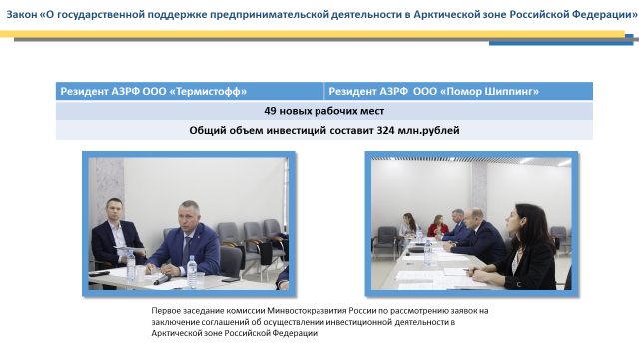

Далее остановлю внимание на важном для региона новом законе о государственной поддержке предпринимательства в Арктике (*закон «О государственной поддержке предпринимательской деятельности в Арктической зоне Российской Федерации*), предусматривающий серьёзные налоговые льготы и создание свободной таможенной зоны.

*Справочно: До недавнего времени к Арктической зоне относилось 7 городских округов и районов Архангельской области: Архангельск, Северодвинск, Новодвинск, Новая Земля, а также Мезенский, Онежский и Приморский районы. К ним ещё добавились два района – Пинежский и Лешуконский.*

Помимо налоговых послаблений, пакет мер предусматривает введение пониженных тарифов страховых взносов, субсидии и возвращение средств, вложенных в инфраструктуру, а также будет действовать особая таможенная зона, что, в свою очередь, сделает ведение бизнеса в Архангельской области более привлекательным.

Функции регионального оператора по организации инвестиционной деятельности на территориях Арктической зоны РФ, находящейся в границах нашего региона, были переданы Архангельской области в лице АНО «Агентство регионального развития».

С 8 октября 2020 у нас зарегистрировано два резидента АЗРФ. (*ООО «Термистофф» и ООО «Помор Шиппинг»)* в сумме данные компании создадут 49 новых рабочих мест. Общий объем инвестиций составит 324 млн.рублей за 10 лет. На 8 октября 2020 года создали личный кабинет на сайте [www.arctic-russia.ru](https://www.arctic-russia.ru/), чтобы стать резидентами, порядка 20 предприятий и за консультациями в Агентство обратились более 80 организаций Архангельской области.

*Справочно: Компания ООО «Термистофф» из города Северодвинска заявилась с новым проектом «Организация производства древесины», по созданию производства для выпуска нового вида продукции, производимой на основе применения современных технологий защиты древесины – термомодифицирования. Генеральный директор ООО «Термистофф» Алексей Лохов. Суть второго инвестиционного проекта ООО «Помор Шиппинг» заключается в приобретение судна типа «сухогруз», дедвейтом не менее 10 тысяч тонн для оказания услуг морской перевозки, и реконструкции склада для упаковки сборных грузов с целью увеличения объема перевозимых грузов и расширения маршрутных линий. Генеральный директор компании ООО «Помор Шиппинг», Антон Коробицын.*



Отмечу, что в Архангельской области уже есть территория, на которой установлен особый правовой режим в целях формирования благоприятных условий для осуществления предпринимательской деятельности и реализации инвестиционных проектов – это территория опережающего социально-экономического развития «Онега», которая создана в 2018 году.

*Справочно: ТОСЭР создавались в моногородах до 2019 года, с 2019 года   
в Российской Федерации действует запрет на создание новых.*

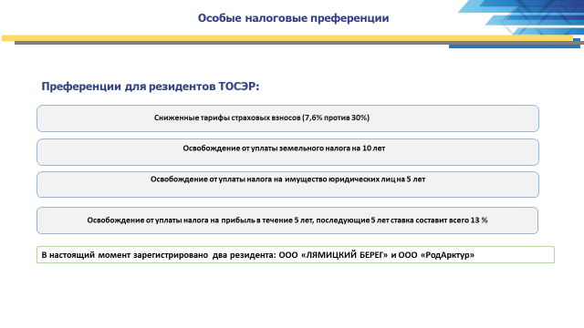

Инвесторам, ведущим бизнес в Онеге, могут быть предоставлены особые налоговые преференции, они есть на слайде:

- сниженные тарифы страховых взносов (7,6 % вместо общедействующих 30 %); - освобождение от уплаты налога на прибыль в течение 5 лет, последующие 5 лет ставка составит всего 13 %; - освобождение от уплаты земельного налога на 10 лет; - освобождение от уплаты налога на имущество юридических лиц на 5 лет; - льготный коэффициент при расчете налога на добычу полезных ископаемых и др.

В настоящий момент зарегистрировано два резидента: *ООО «ЛЯМИЦКИЙ БЕРЕГ» и ООО «РодАрктур».*

В настоящее время проводится работа по расширению преференций для резидентов ТОСЭР.

*Справочно: - на федеральном уровне: планируется продления срока возможности получения резидентами льгот по страховым взносам (в настоящий момент льгота только в случае получения статуса в течение 3 лет с момента создания ТОСЭР); -на региональном уровне: разрабатываются льготы по УСНО и единому сельскохозяйственному налогу, также направлена заявка в Минэкономразвития России на расширение видов экономической деятельности, которые могут осуществлять предприниматели на ТОСЭР «Онега»; -на местном уровне: в 2020 году продлен срок действия льготы по земельному налогу с 5 до 10 лет, предусматривается льготная ставка аренды муниципального имущества.*

**Мой доклад окончен, всем спасибо за внимание! Теперь я готов ответить на ваши вопросы.**